重庆城市科技学院
学生复学申请表
姓 名 |  | 性 别 |  |  |  |  | 学 院
学 号 |  | 原班级 |  |  |  | 复学日期 |  |  | 年 月 日
复 学  原 因 | 学生签字_____________  家长意见_____________  年 月 日
离校起  止日期 | 起：_______年______月_____日  到：___ __年______月_____日
医 院  意 见 | 医生(签字) ___________  年 月 日
二级学院  教务秘书  审核意见 | 编入  年级 专业  班级  签字___________  年 月 日 |  |  |  | 二级学院  辅 导 员  审核意见 |  |  | 签字________  年 月 日
二级学院书记  审核意见 | 签字________  年 月 日 |  |  |  | 二级学院院长  审核意见 |  |  | 签字________  年 月 日
教务处学籍  审核意见 | 学籍管理人员___________  年 月 日
教务处处长  审核意见 | 处长 ___________  年 月 日
备 注 | 1.复学学生需亲自办理，他人不得代办；  2.提供原休学证明书（文件）；  3.提供相关证明材料（病愈需持县级及其以上医院诊断书；退伍需提供退伍证明书等）；  4.学生个人身份证原件、正反面复印件一份。
重庆城市科技学院教务处监制

复学手续办理流程
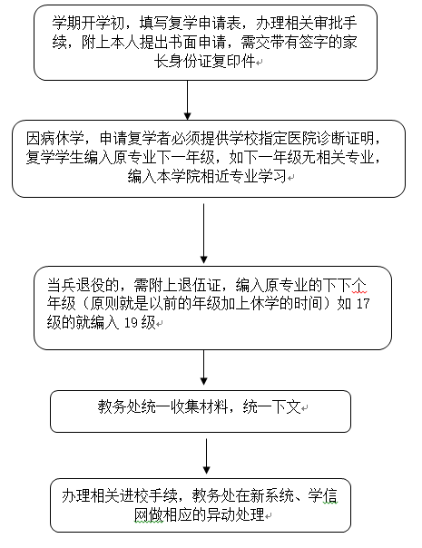

重庆城市科技学院
学生复学进校手续单
姓 名 |  | 性 别 |  | 学 号
学 院 |  |  |  | 专 业
原 班 级 |  |  |  | 编入班级
复学核准  简要说明 | 经核准，同意办理复学进校手续！  学籍管理人员签字_____________  年 月 日
【1】  二级学院教务秘书 | 签字：  年 月 日
【2】  二级学院辅导员 | 签字：  年 月 日
【3】  二级学院书记 | 签字：  年 月 日
【4】  二级学院院长 | 签字：  年 月 日
【5】  校园卡一卡通开通  (财务处) | 签字：  年 月 日
【6】  费用交纳  （财务处） | 签字：  年 月 日
【7】  公寓入宿  （后勤处） | 签字：  年 月 日
【8】  学籍恢复、本单存档  （二级学院） | 签字：  年 月 日
注意事项 | 1.持红头文件和本单按着顺序办理入学进校手续；  2.本单最后交各二级学院教学秘书处存档。
重要备注事项
（各部门填写）
重庆城市科技学院教务处监制

